Инструкция по авторизации в подсистеме «Электронная запись в школу»
- Войти на портал «Современное образование Ленинградской области» по адресу https://obr.lenreg.ru/
- На портале перейти в раздел «Выбрать школу» 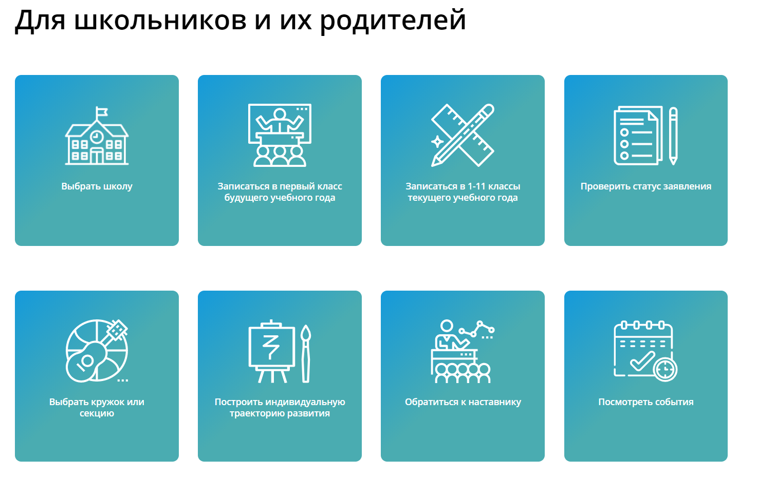
- На открывшейся странице нажать «Войти» 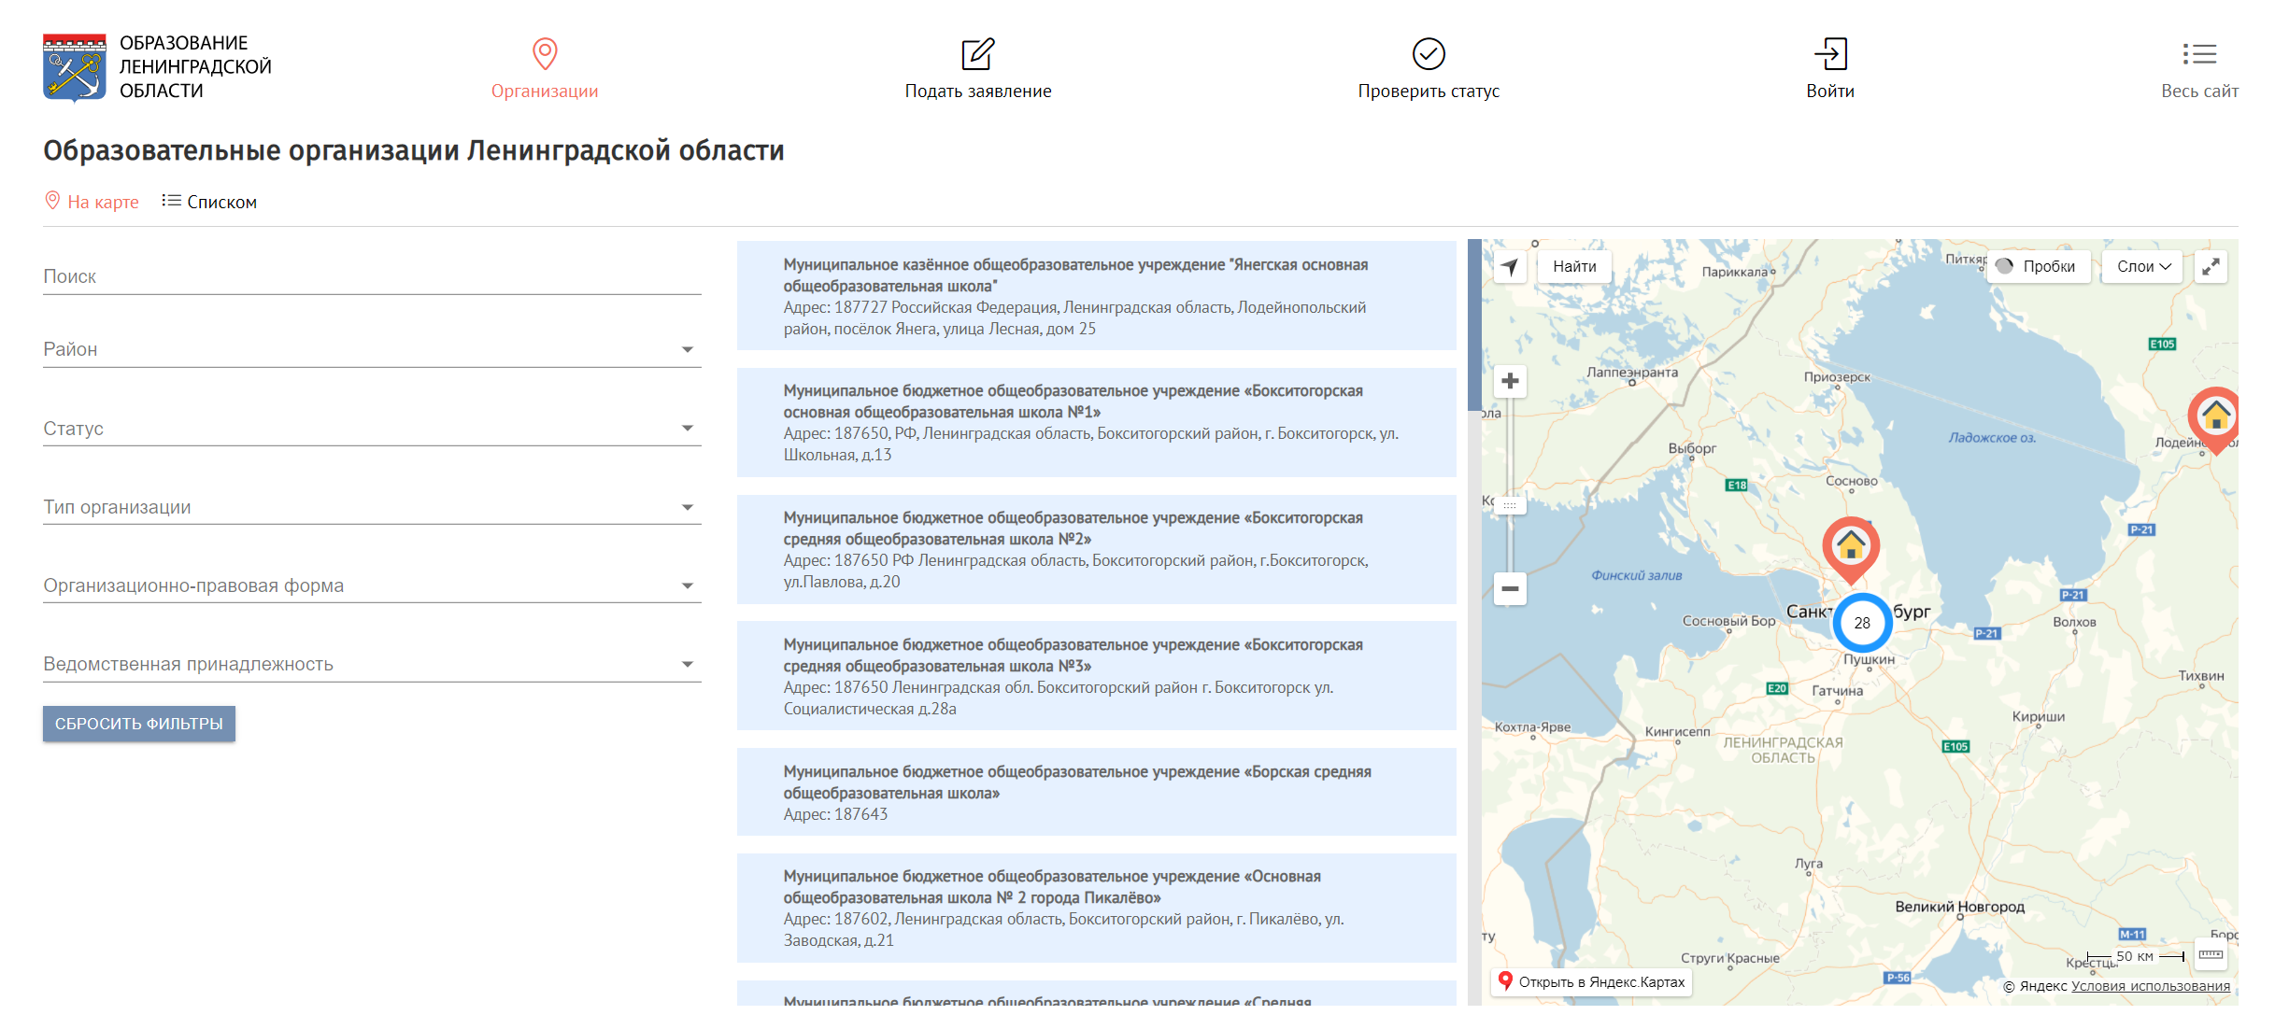
- Нажать «Войти через Госуслуги»
- Авторизоваться на портале «Госуслуги» 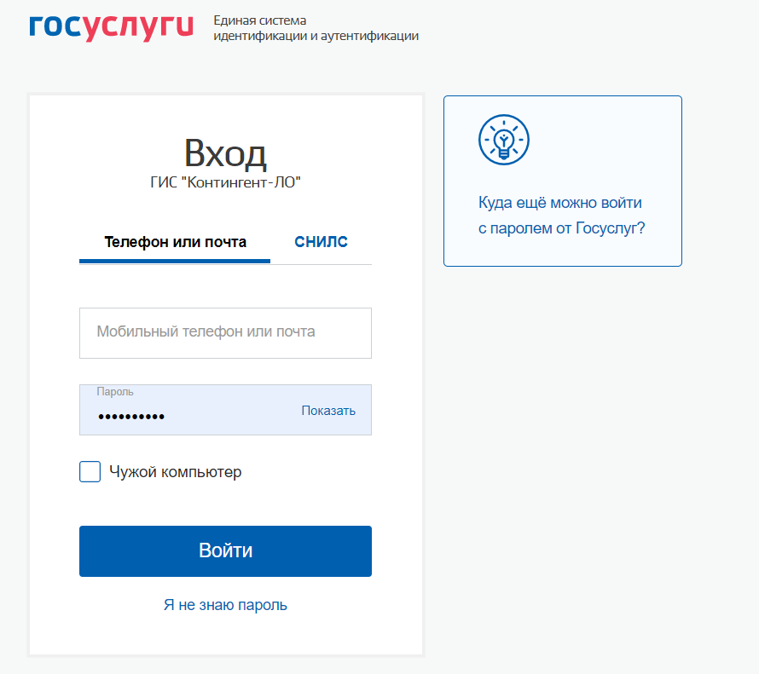
- Короткая ссылка для входа: https://oo.obr.lenreg.ru/auth

